Ambassade de la République du Congo auprès  de la Confédération Suisse | 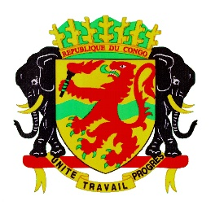 | Mission Permanente de la République du Congo  auprès de l’Office des Nations Unies à Genève,  de l’Organisation Mondiale du Commerce et des autres Organisations Internationales en Suisse

46ème Session de l’Examen Périodique Universel
Examen de la République Dominicaine
Déclaration du Congo
7 mai 2024

Monsieur le Président,

Le Congo souhaite une cordiale bienvenue à la délégation de la République Dominicaine et la félicite pour la présentation de son rapport national.
Par la mise en œuvre de son Plan d’action national en faveur des droits de l’homme, le Congo se félicite des avancées concrètes de la Républicaine dominicaine dans la protection et la promotion des droits de l’homme qui se manifestent non seulement par le renforcement du cadre juridique et institutionnel y relatif mais aussi la réalisation de nombreux programmes.
Tout en reconnaissant ces réalisations, mon pays voudrait encourager les autorités Dominicaines à persévérer dans leurs efforts afin que la loi sur l’égalité et la non-discrimination, actuellement en projet, soit adoptée.
Dans un esprit constructif, le Congo voudrait faire les recommandations suivantes :
- Garantir à tous les enfants un enseignement de qualité ;
- Redoubler d’efforts pour réduire la mortalité infanto-juvénile.
Enfin le Congo souhaite un plein succès à la République Dominicaine pour son EPU.

Je vous remercie.

